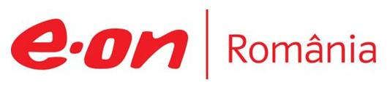

16 septembrie 2019

RAPORT ZILNIC

În scopul unei mai bune colaborări, vă rugăm să ne semnalaţi eventualele neplăceri şi să ne oferiţi sugestii pe care le consideraţi necesare creşterii calităţii serviciului de monitorizare.

1.Ştiri şi emisiuni din domeniul gazelor

Nu au fost ştiri de interes pe canalele radio – TV.

2.Ştiri şi emisiuni din domeniul energiei

Calificativ:  NEUTRU | Suspiciune de fraudă la fotovoltaicele cu bani de la stat | RomâniaTV-18:32  2min 01s
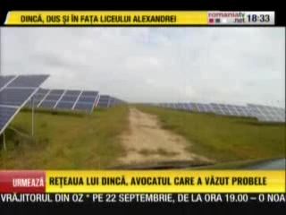 | Programul „Casa Verde” a fost blocat încă din prima zi, iar reluarea sa este incertă, după ce o firmă care se ocupă cu instalarea panourilor fotovoltaice a bătut recordul la înscrieri în Oltenia. Explicaţia oficială a autorităţilor este că blocarea înscrierilor a fost făcută pentru efectuarea unor analize asupra modului de funcţionare a înscrierii persoanelor fizice.  VIDEO RomâniaTV

Calificativ:  NEUTRU |  | EuropaFM-18:04  1min 09s
Sindicaliştii de pe platforma chimică din Râmnicu Vâlcea ameninţă cu 3 zile de proteste în Bucureşti din cauza dispariţiei locurilor de muncă la societăţile de pe platforma chimică. Din cauza majorării preţului aburului industrial de către CET Govora, conducerea uzinei de sodă din Râmnicu Vâlcea a anunţat că din 18 septembrie va opri treptat instalaţiile de producţie, astfel că 600 de angajaţi vor rămâne fără loc de muncă.

AUDIO EuropaFM

Calificativ:  NEUTRU | O piaţă electrocutată | Digi24-18:22  1min 22s
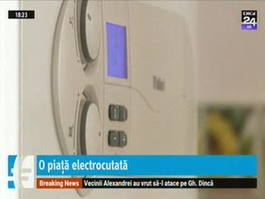 | România are de mai bine de o lună cele mai mari preţuri din Europa la energie electrică pe piaţa SPOT, iar una dintre cauze este că ţara noastră, de ceva vreme, nu îşi mai poate asigura necesarul de electricitate din surse interne atunci când este vârf de consum şi se apelează la importuri de energie.  VIDEO Digi24

Calificativ:  NEUTRU | 8 din 10 familii nu fac faţă cheltuielilor | PrimaTV-18:12  2min 11s
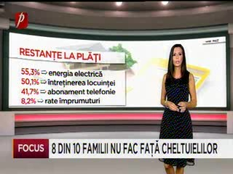 | Potrivit Institutului Naţional de Statistică, aproape 1 din 3 gospodării a avut restanţe repetate la plăţi în 2018, iar 55,3% din respondenţi au avut probleme cu plata la timp a facturii de energie electrică.  VIDEO PrimaTV

Calificativ:  NEUTRU | Legile puterii | RealitateaTV-20:00
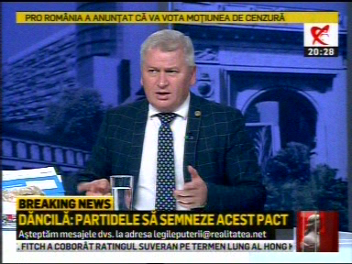 | În cadrul emisiunii „Legile puterii” de pe postul RealitateaTV, s-au discutat următoarele subiecte:  - Florin Roman, deputat PNL, spune că Guvernarea PSD a adus creşteri de preţuri şi că preţul la energie electrică a crescut cu 34%.

